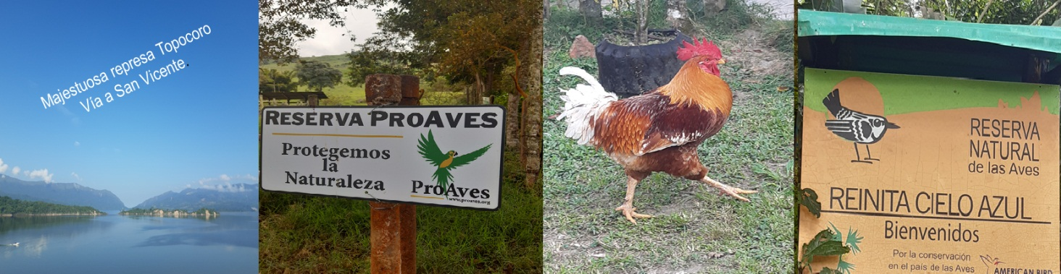
SAN VICENTE DE CHUCURI
DESTINO DEL AVITURISMO EN COLOMBIA

Es el primer país del mundo en diversidad de aves (1,900 especies lo que equivale al 20% de las aves en la Tierra. 197 especies de aves migratorias, 193 casi endémicas y 79 endémicas, en San Vicente de Chucuri sean registrado más de 365 especies. Lo que Ia posiciona en un destino único en el mundo.

IMPORTANCIA BIOLOGICA
Entre las aves registradas en Ia zona están Ia Perdiz Santandereana (Odontophorus strophium), el Inca negro (Coeligena prunellei), la Amazilia Buchicastana (Amazilia castaneiventris), el Torito Dorsiblanco (Capito hypoleucus), el Hormiguero de Parker (Cercomacra parkeri), el Tapaculo Ratón (Scytalopus latebricola), el Tordo Montatiero (Macroagelaius subalaris) y el hormiguero pico de hacha (Clytoctantes alixii). Asimismo, es posible ver anfibios como Ia Rana Venenosa (Myniobates virolinensis) y mamíferos como el Oso de Anteojos (Tremarctos ornatus).

EL TOUR
El cliente esta guiado durante todo el viaje por Guías locales

CARACTERISTICAS DE LOS SITIOS A SER VISITADOS
- Diversidad de hábitats y paisajes,
- Alto número de especies de aves
- Aves endémicas
- Existencia de aves migratorias Seguridad
- Alimentación, seguros, comidas típicas, Calidad del transporte local
- Calidad del alojamiento.
El tiempo estimado de Ia expericia es de 6 - 8 horas aproximadamente.
Hora sugerida inicio de Ia actividad entre las 5-30 am a 6 am

ITERINARIO
- Recibimiento hotel Quita Tibi garo (Tarde)
- Visita casa museo histórico (opcional de acuerdo a Ia hora de Ilegada).
- Desayuno.
- Salidas diarias a la 5:00 am a 6:00 am
- Llegada al a sitio.
- Presentación del guía local.
- Transporte terrestre
- Ocho horas de recorrido.
- Fin de la actividad.
RECOMENDACIONES
- Llevar ropa cómoda
- Preferiblemente 2 pares de zapatos tipo deportivo y cerrado protector solar. gorra.
- Repelente contra mosquitos.
- Gafas de sol.
- Documentos de identificación
- Hidratación “Una botella de agua”.
- Vacuna contra la fiebre amarilla.
- Equipo para avistamiento de aves.
RECOMENDACIONES Y RESTRICCIONES AMBIENTALES
- Transite por los caminos demarcados para no hacer daño a Ia vegetación ni a los animales silvestres.
- No arroje ningún tipo de basura en los caminos y lugares transitados.
- No se debe dejar nada en Ia zona, todo debe volver en el morral y disponer en los sitios dispuesto para la comunidad.
- Absténgase de recoger cualquier tipo de material vegetal o animal. No coja, ni pellizque las hojas, flores, ramas y frutas.
- No hacer fogatas, ni siquiera con finalidad recreativa, pues se podrían ocasionar incendios.
- Está prohibido el ingreso de bebidas embriagantes y/o alucinógenos.
- Prohibido El ingreso en estado de embriaguez.
- Cualquier duda a inquietud consúltela con el guía.
- Tenga una actitud cordial y respetuosa con el campesino. Recuerde que estamos transitando por "su casa''.
- Ser solidario, respetuoso, buen compañero y mantener siempre la unidad con el grupo.
- Es obligatorio llenar el formulario de informado de las restricciones y recomendaciones.
- Debe firmarlo antes del ingreso al atractivo.
INCLUYE
- Hospedaje hotel Quinta Tibi garo.
- Desayuno
- Almuerzo.
- Bebida hidratante
- Identificación.
- Guías de la zona Seguro.
- Transporte desde el hotel hasta el parque Serranía de los Yariguíes.

NO INCLUYE
- Datos no especificados en el plan.
- Guías con dominio del inglés o traductor

INVERSIÓN POR PERSONA
PARA ESTA EXPERIENCIA
$ 700.000
CON DESPLAZAMIENTOA CABALLO $800.000

